**Pilvi on peitossa!**

”Tehokkuus ja joustavuus ovat oleellisen tärkeitä konesalien ja pilvipalveluiden kaltaisissa ympäristöissä, joten on tärkeää yksinkertaistaa kaikki prosessit. Olemme vaikuttuneita siitä, missä määrin konesalit käyttävät komposiittikansiamme juuri tähän tarkoitukseen” - Aaron McConkey, Fibrelite markkinointipäällikkö

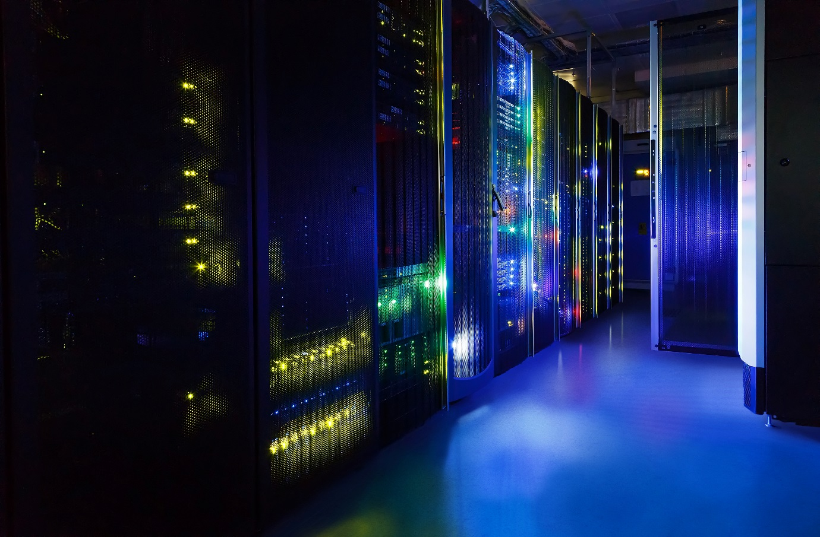

Konesalit ja pilvitallennuspalvelut kasvavat vuositasolla eksponentiaalisesti. Globaalin tallennustilan määrän arvioidaan kasvavan vuosina 2016–2021 keskimäärin 36 % vuodessa (286 exatavusta 1,3 zettatavuun). **Googlen, Microsoftin ja Amazonin kaltaiset suuret toimijat investoivat konesaleihin Euroopassa, Isossa-Britanniassa ja EMEA-alueella.** Kasvua ohjaa osittain siirtyminen kohti on-demand-palveluita.

Toisin kuin monet muut rakennusprojektit, konesalit kehittyvät rakentamisensa jälkeen nopeasti. Palvelimia vaihdetaan usein ja tiloja suurennetaan tallennuskapasiteetin kasvaessa ja uusien teknologioiden tullessa markkinoille. Tämä vaatii sisäiseltä rakenteelta joustavuutta.

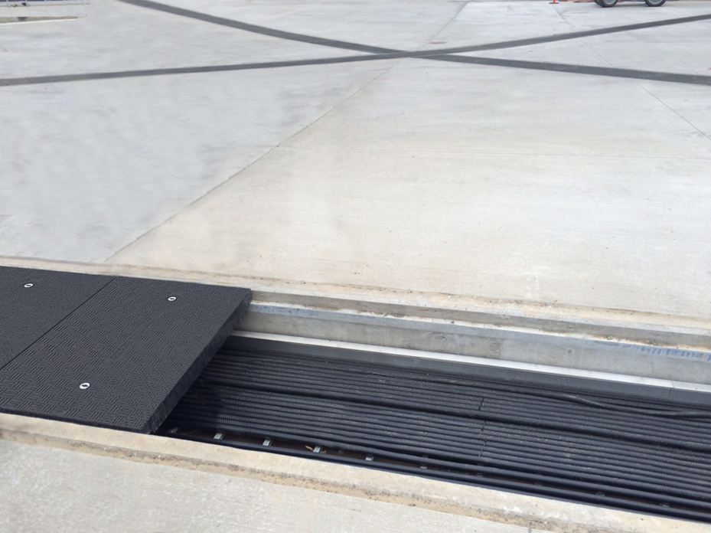

Vastatakseen näihin uusiin haasteisiin useat suunnittelijat ja rakennusyhtiöt ovat kiinnostuneet nykyaikaisista materiaaleista, kuten komposiitista valmistetuista GRP-kanavakansista, jotka tarjoavat monia ainutlaatuisia etuja.

**Konesalien rakentamisen haasteet**

Sisäinen rakenne on konesalien rakentamisen kannalta avainasemassa, sillä sen pitää tukea tarvittavaa laajaa infrastruktuuria, palvelimia, kaapelointeja sekä mahdollistaa nopea huolto (samanaikaisesti Tier 3- ja Tier 4 -tasoilla) ja skaalautuvuus. Infrastruktuuriin kuuluu normaalisti UPS, sähkönjakelu, jäähdytysjärjestelmät, palontorjuntajärjestelmät sekä turvajärjestelmät, joista monet ovat redundantteja (Tier 4 -tason tiloissa jopa 2N+1).

Konesalien käytön lisääntyessä vaatimukset ovat kehittyneet merkittävästi. Viime vuosina tämä on johtanut tarpeeseen parantaa tehoa ja luotettavuutta sekä vähentää epäkäytettävyyttä, josta seurauksena laatua on alettu painottaa enemmän kuin pelkkä ostohintaa.

Myös teknologian vanhenemista pidetään tärkeänä ja laitokset pitääkin turvata tulevaisuuden muutoksien varalta. Nykyisiä tiloja rakentavat suunnittelijat ja rakennusyhtiöt vastaavat haasteeseen käyttämällä ketteriä, moderneihin ja laajennettaviin materiaaleihin perustuvia suunnitelmia ja noudattamalla modulaarista lähestymistapaa.

**Komposiittikannet helpottavat rakennus- ja huoltotöitä**

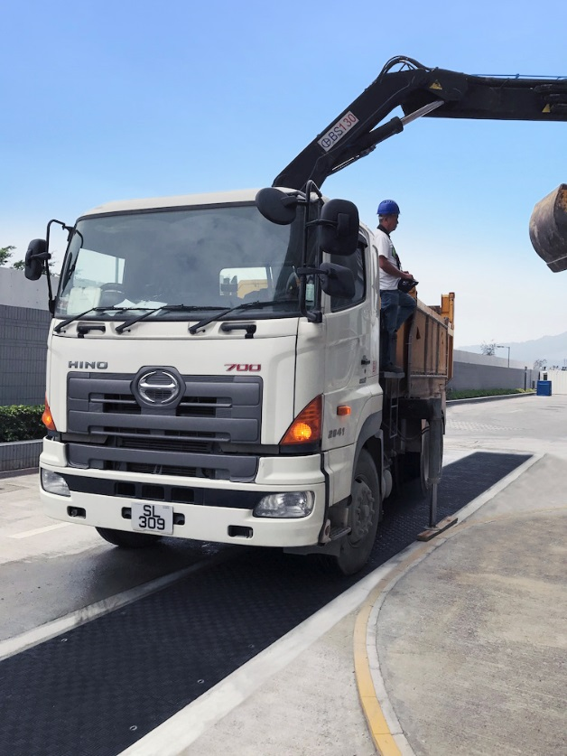Moderni tuote, jota käytetään parantamaan konesalien rakentamisen ja huollon tehokkuutta, on räätälöidyt ja modulaariset GRP-komposiitista valmistetut infrastruktuurin/kaapeleiden kaivantojen kannet. Eräät maailman suurimmista brändeistä ovat jo ottaneet meidän valmistamiamme tuotteita käyttöön konesaleissaan ympäri Eurooppaa, Aasiaa ja Amerikkaa.

Tämän päivän konesaleja rakentavat suunnittelijat ja rakennusyhtiöt käyttävät Fibreliten kaivanto- ja kaapelikansia peittämään maanalaista infrastruktuuria ja kuituoptiikkakaapeleita peittäviä kanavia siten, että ne ovat helposti luoksepäästävissä. Perinteisesti kannet on tehty betonista tai metallista. Fibreliten innovatiiviset, modulaariset GRP-kannet ovat kuitenkin huomattavasti kevyempiä ja mahdollistavat turvallisen ja nopean manuaalisen irrottamisen, myös silloin kun kannet on mitoitettu painavimmille kuormille (esim. kanavat, jotka kulkevat rakennusten välissä ja alistuvat liikenteen rasituksille). Fibrelite-kansia on saatavana jopa F900/90 tonnin kuormaluokituksella. Korroosio ei vaikuta kansiin ja niiden kävelytasossa on ainutlaatuinen luistamaton pinta.

Monissa tapauksissa kansia käyttävät yritykset valitsevat räätälöidyn vaihtoehdon, jossa kannet valmistetaan täsmälleen halutun kokoisena ja värisenä, kuormauskapasiteetiltaan sopivana ja varustetaan halutuilla kiinnikkeillä (esim. lukitusjärjestelmää varten). Usein komposiittikansilla korvataan myös aiemmin asennettuja betoni- tai metallikansia.

[**Viimeaikaisia esimerkkitapauksia**](https://www.fibrelite.com/all-case-studies/?utm_source=Data%20Centre%20Campaign&utm_medium=News%20item)